Парад химических элементов.

Действующие лица: королева Химия, 1-й ведущий, 2-й ведущий, Водород, Кислород, Железо, Алюминий, Медь, Оксид меди, Сульфат меди, Щелочь, Сера.

На сцене появляются ведущие с щитами в одной руке и колбами – в другой.

1-й ведущий
Только сегодня и только сейчас
Мы вам покажем все без прикрас.
2-й ведущий
Не редкое чудо и даже не клад,
А необычайный парад.

Ведущие (вместе)
Парад принимает

Ее Величество– королева Химия.

(Соприкасаются колбами, и появляется дым, т.к. в одной колбе находилась соляная кислота, в другой аммиак)
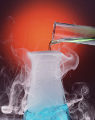
Выходит королева Химия (на платье с шлейфом нашиты знаки химических элементов, трафареты пробирок, колбы, на голове – корона с надписью «Химия»)
Королева:
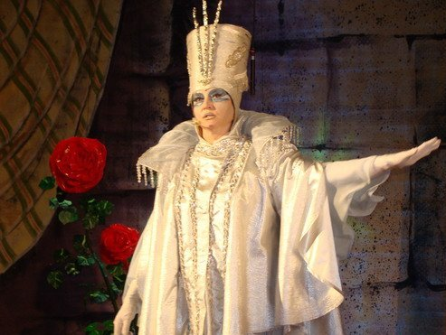
Я к вам сегодня не одна,
Со мною весь мой двор.
О том, как химия важна,
Пойдет наш разговор.
Придворных много у меня,
И разный все народ.
Одних боятся, как огня,
Других – наоборот.
Я познакомить рада вас
Со многими из них.
Мы пригасили в этот раз
И сложных, и простых.
Был беспорядок среди нас,
Смущал нас очень он.
Помог нам славный ваш земляк,
Им создан был закон.
И по закону стало нам
Теперь сердиться глупо.
И по закону встали мы
В периоды и группы.
И благодарны мы ему,
Живем мы веселее.
Известен он на всей Земле,
Великий МЕНДЕЛЕЕВ.
Вбегает Водород.
Водород.
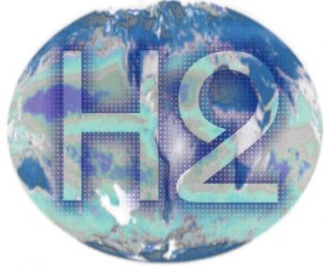
О, королева, как я рад
Прославить честь твою.
Позволь представить мой отряд,
Молекулу мою.
(две девочки исполняют танец, изображающий образование молекулы водород Н₂)
В моей молекуле всегда
Два атома живут.
Бегу туда, где есть вода,
Меня там тоже ждут.
Водород убегает, появляется Кислород
Кислород:
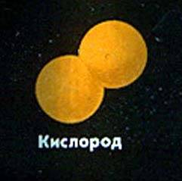

Элемент я очень важный,
Очень смелый и отважный.
Вот вернулся водород,
Что-то он с собой несет
Появляется Водород, в руке держит бутылку с горючей смесью
Водород:
Мы с тобою, друг, вдвоем
Очень славно заживем.
Кислород подносит свечу к бутылке – происходит взрыв.
Кислород:
Что за чудо – не беда,
Получилась, друг, вода.
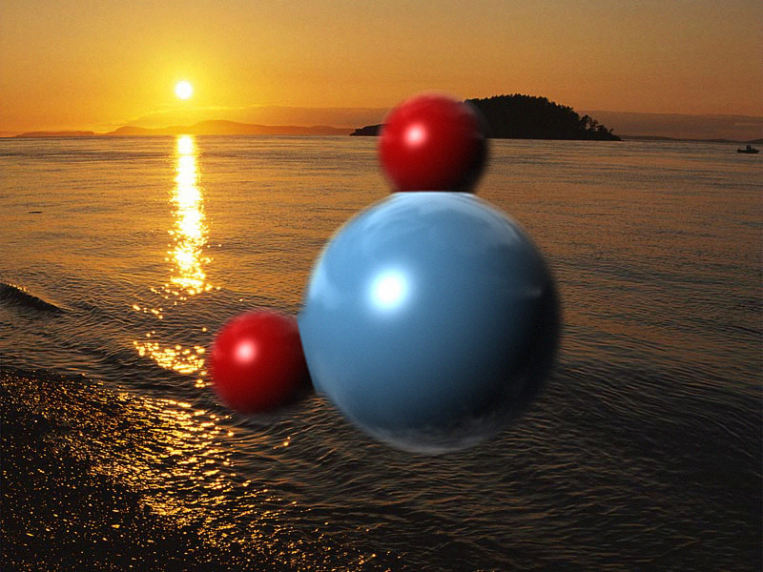
Уходят, появляется Железо, обвешанное железками, в руках банка с медным купоросом, в ней гвоздь.

Железо:
Я – металл давно известный,
Применяют повсеместно.
Польза от меня везде.
Нет железа – быть беде.
Повезло мне крупно в жизни:
Есть я в каждом механизме.
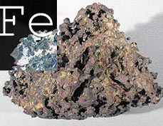
Я спешу везде успеть,
Вытеснять могу я медь.
Из банки с раствором Железо вынимает гвоздь, показывает налет меди.
Вбегает медь в красном платье.
Медь:
Ну и дело он нашел:
Обижает слабый пол.
Ты, красавец, обернись,
С Алюминием сразись.
С другой стороны появляется Алюминий, в руке держит кастрюлю и половник.
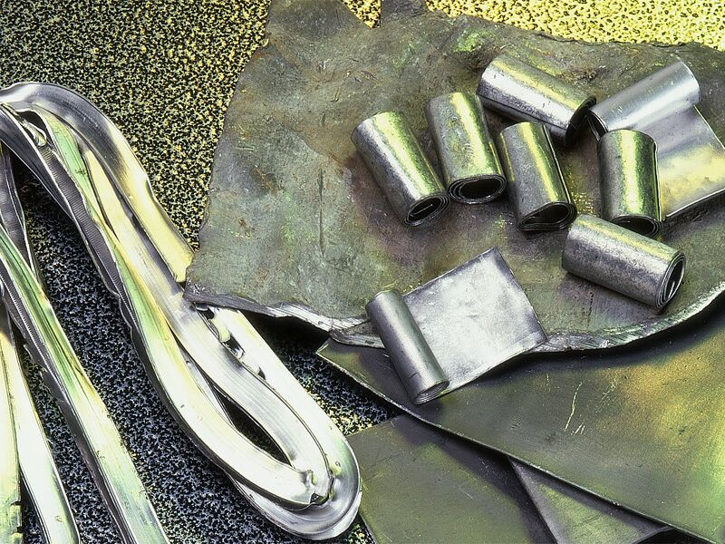
Алюминий:

Я – прочный, мягкий и красивый,
Кое-где почти незаменимый
Могу летать я в небесах,
Могу мешать картофель в щах.
Железо:
Ты не очень задавайся,
Вот согни-ка постарайся.
Железо подает железный прут Алюминию, который безуспешно пробует его согнуть.
Железо:(смеется)
Что ж половником гремел?
Что ж каши мало ел?
Где же сила, брат, твоя?
А теперь смотри, как я.
Железо легко сгибает в кольцо алюминиевый провод.
Алюминий:
Ты храбриться погоди –
Что-то будет впереди!
Велика моя семья:
В самолетах – это Я.
На Тобольской ТЭЦ, друзья.
Самый важный тоже Я.
Кто здесь лампочки зажег?
Я несу в проводке ток.
Я с коррозией на «ты».
Я добрался до звезды.
В космос я людей унес…
Железо:
Задирай не очень нос.
Чтобы первый тепловоз
К нам в Тобольск гостей привез,
Рельсы изготовил Я.
И заслуга здесь моя.
Дал опоры для мостов,
Дал детали для часов.
Я – корабль плывущий вдаль,
Я варю такую сталь…

Медь:
Погодите-ка, друзья,
Что-то слишком много «Я».
Вы в сторонку отойдите,
И кто прав – там рассудите.
Железо и Алюминий уходят с возгласами: «Я,Я,Я!..»
Медь:
Как я ловко их схлестнула,
Разыграла, обманула.
Про себя пока скажу:
«Я на крышах здесь сижу.
С высоты «Славянской» с крыш,
Как из космоса глядишь.
Будут славить все меня!
Эй, сюда, моя родня!»
Входит Оксид меди в черном платье.
Оксид меди:
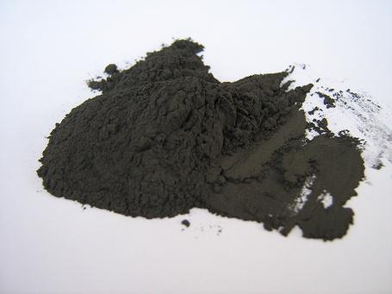
Я черного цвета,
Я очень печальна,
Но, если нагреют меня с кислотой,
Я стану прозрачной
И чистой кристально,
Красивой жидкостью голубой.
Оксид меди показывает рукой на входящий Сульфат меди в голубом платье. В руках Сульфата меди две колбы с прозрачной голубой жидкостью.
Сульфат меди:
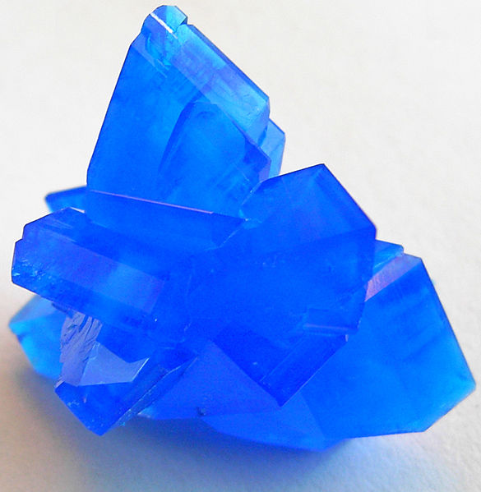
Я меди сульфат, и я вам признаюсь,
Что щелочи я очень, очень боюсь,
Ведь сразу по действием сильным ее
В осадок опуститься сердце мое.
Вбегает щелочь NaOH, в руках держит две колбы с прозрачной жидкостью. Из одной колбы она подливает жидкость (щелочь) в колбу с синим растворам. Показывает результат опыта. Медь и ее родственники уходят.
Щелочь:
Я очень маленького роста
И пугаюсь очень просто!
Беру стакан, а в нем вода,
Теперь кладу металл сюда.
Хлопок! И взрыв! И сноп огня!
И вы получите меня!
Хоть польза от меня огромная,
Натура я довольно скромная.
Вот индикатор влей сюда (показывает),
И я краснею от стыда.
Щелочь, смущаясь, убегает. Выходит сера в желтом платье.
Сера:
Обозначают буквой «S».
32 – атомный вес.
Синим пламенем горит,
Образует ангидрид.
Ангидрид плюс вода –
Получилась кислота!
Догадались вы, друзья,
Ну конечно, это Я.
Сера с многими дружна.
Сера очень всем нужна.
Я сейчас вас испытаю:
Вам загадки загадаю.
Мой вам дружеский совет:
Дружно всем кричать ответ.
Первая загадка:
Фиолетовым назвали,
Вы б его легко у знали,
Если б пар вам показали.
Элемент так нужен тот,
Мы зовем его…
(Йод)
Сера показывает химический знак йода.
Вторая загадка:
Тот элемент в печной трубе
Встречаешь в виде сажи.
И в простом карандаше
Его встречаешь даже.
Где б ни встречался он в природе,
Но, сгорая каждый раз,
Он образует тот же газ.
Здесь речь идет об…
(Углероде.)
Сера показывает химический знак углерода.
Третья загадка:
Название – от слова «цвет».
Бесцветных соединений нет,
И весь секрет названья в том.
Элемент тот будет…
(Хром)
Сера показывает химический элемент хрома. Появляется королева Химия, в руках – волшебная палочка.
Королева Химия:
О, мои юные друзья,
Сегодня очень рада я!
Вы знаете детей моих
(появляются все элементы),
Легко узнаете вы их.
Скажу вам на прощанье я:
«Учите ХИМИЮ, друзья!
За мной – будущего свет!
Пройдет совсем немного лет,
Прославлю этот город я»
Все:
Чудеснейшая химия!
Королева Химия:
Я вот еще вам что скажу:
«Я дружбой вашей дорожу.
Я в химию вас посвящаю,
И в этот миг повелеваю:
Теперь на суше, и в воде,
Всегда, и всюду, и везде
Мои законы почитайте!
Вливайте! Грейте! Получайте!
Вот вам мой дружеский совет:
Да будет химия и свет!»
Королева Химия подносит волшебную палочку к чашке, вспыхивает пламя.
Музыка. Все уходят.

Литература

1.Энциклопедия для детей. том 17. химия. В. Володин.- м.:аванта,2005
2.занимательные задания и эффективные опыты по химии. б.д. степин, л.ю. аликберова.- м.: дрофа,2002
3.химия. хомченко г.п. м.: Высшая школа.1988.

